ΦΥΣΙΚΟΧΗΜΙΚΕΣ ΙΔΙΟΤΗΤΕΣ ΦΑΡΜΑΚΟΥ
1.Εισέλθετε στον διαδικτυακό χώρο http://www.swissadme.ch.
2. Με τη χρήση του προγράμματος θα μπορείτε να πληροφορηθείτε αν μια ένωση έχει όλα τα φυσικοχημικά χαρακτηριστικά για να αποτελέσει φάρμακο.
3. Εξετάστε τις ακόλουθες ενώσεις για τα φυσικοχημικά τους χαρακτηριστικά.
4. Εάν χρησιμοποιήσετε το βενζόλιο θα λάβετε την ακόλουθη απεικόνιση.

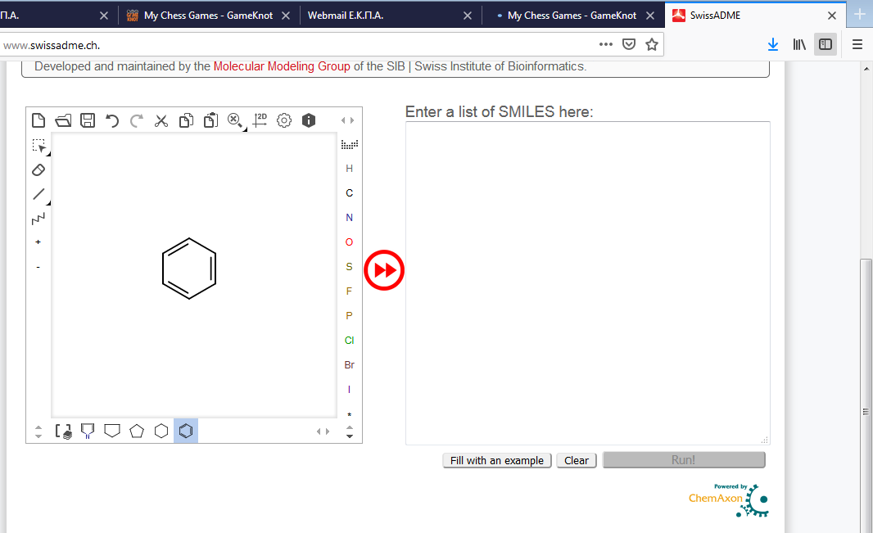

5. Πατήστε μια φορά με το ποντίκι στον κόκκινο κύκλο. Θα γραφούν τα smiles. Το Run θα ενεργοποιηθεί. Πάτησε το Run που και αυτό έχει κοκκινήσει, δηλαδή έχει ενεργοποιηθεί. Θα λάβετε τα αποτελέσματά σας.
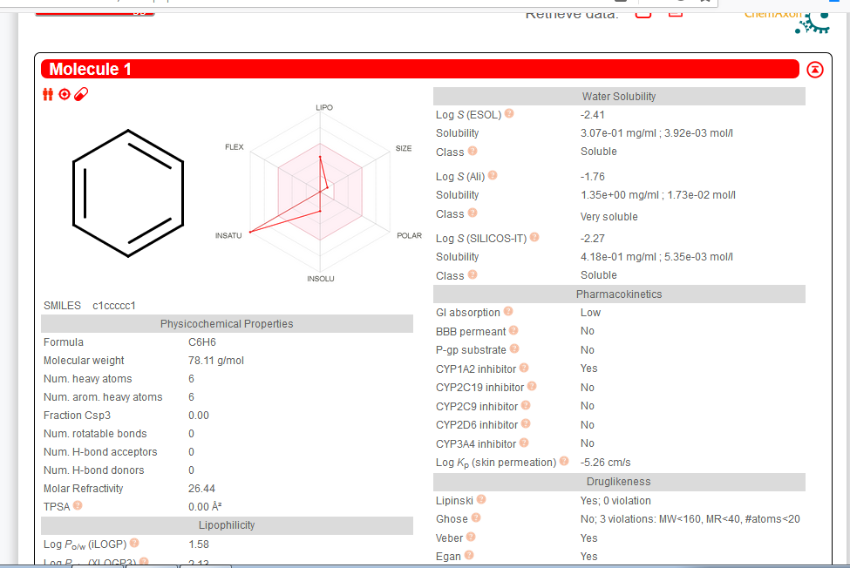
6. Πατήστε στο boiling eggs και θα λάβετε το ακόλουθο σχήμα.

Θα συζητήσουμε τα αποτελέσματα στο εργαστήριο.

